五.多态

定义
父类的同一种动作或者行为，在不同的子类上有不同的实现。

作用
- 继承将相关概念的共性进行抽象，多态在共性的基础上，体现类型的个性化（一个行为有不同的实现）。
- 增强程序扩展性，体现开闭原则。

重写
子类实现了父类中相同的方法（方法名、参数），在调用该方法时，实际调用的是子类的方法。

内置可重写函数
Python中，以双下划线开头、双下划线结尾的是系统定义的成员。我们可以在自定义类中进行重写，从而改变其行为。
__str__函数：将对象转换为字符串(对人友好的)
__repr__函数：将对象转换为字符串(解释器可识别的)

"""
内置可重写函数
练习:exercise01.py
"""

class StudentModel:
def __init__(self, name="", age=0, score=0, id=0):
self.name = name
self.age = age
self.score = score
self.id = id

# 对象 --> 字符串 (随意格式)
def __str__(self):
return "我叫%s,编号是%d,年龄是%d,成绩是:%d"%(self.name,self.id,self.age,self.score)

# 对象 --> 字符串(解释器可识别,有格式)
def __repr__(self):
return "StudentModel('%s',%d,%d,%d)"%(self.name,self.age,self.score,self.id)

s01 = StudentModel("无忌",27,100,101)
str01 = str(s01)
print(str01)
print(s01)

str02 =repr(s01)
print(str02)

# 根据字符串执行python代码
re = eval("1+2*5")
# exec
print(re)

# 克隆对象
# repr 返回python格式的字符串
# eval根据字符串执行代码
s02 = eval(repr(s01))
s02.name = "老张"
print(s01.name)

运算符重载
定义：让自定义的类生成的对象(实例)能够使用运算符进行操作。
"""
运算符重载
"""

class Vector1:
def __init__(self, x):
self.x = x

def __str__(self):
return "一维向量的分量是：" + str(self.x)

def __add__(self, other):
return Vector1(self.x + other)

def __radd__(self, other):
return Vector1(self.x + other)

def __iadd__(self, other):
self.x += other
return self

v01 = Vector1(10)
print(v01 + 2) # v01.__add__(2)

# 练习:实现自定义类的对象与数值的减法，乘法运算。
# 略...
print(2 + v01)
# 练习:实现数值与自定义类的对象的减法，乘法运算。
# 略...

print(id(v01))
# 重写__iadd__，实现在原对象基础上的变化。
# 如果重写__iadd__,默认使用__add__，一般会产生新对象.
v01 += 2
print(v01,id(v01))

# list01 = [1]
# print(id(list01))
# # 生成新对象
# re = list01 + [2]
# print(re,id(re))
# # 在原有对象基础上，累加.
# list01 += [2]
# print(list01,id(list01))

算数运算符

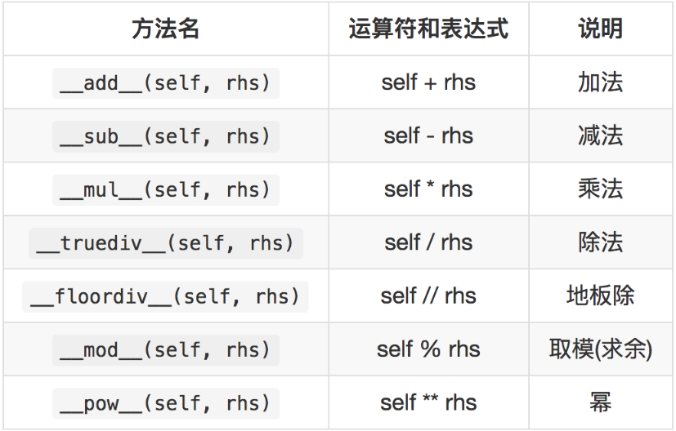

反向算数运算符重载

复合运算符重载

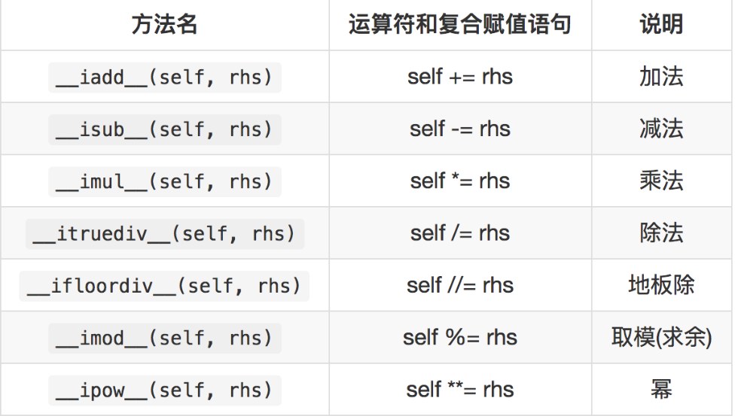

比较运算重载
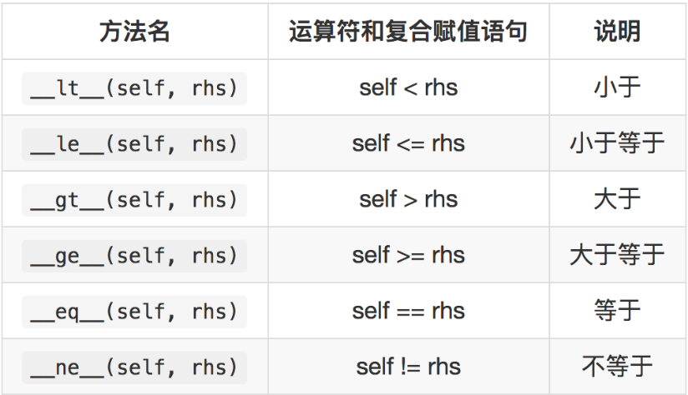

#############exercise01.py

"""
# 练习：创建Enemy类对象，将对象打印在控制台中(格式自定义)
# 克隆Enemy类对象，体会克隆对象变量的改变不影响原对象。

class Enemy:
def __init__(self, name, hp, atk, defense):
self.name = name
self.hp = hp
self.atk = atk
self.defense = defense
"""

class Enemy:
def __init__(self, name, hp, atk, defense):
self.name = name
self.hp = hp
self.atk = atk
self.defense = defense

def __str__(self):
return "%s--%d--%d--%d"%(self.name,self.hp,self.atk,self.defense)

def __repr__(self):
return "Enemy('%s',%d,%d,%d)"%(self.name,self.hp,self.atk,self.defense)

e01 = Enemy("张三",100,10,5)
print(e01)

e02 = eval(repr(e01))
e02.name = "老三"
print(e02)

